**Essential Looks 2:2020** Press Release von **Schwarzkopf Professional**

***Essential Looks: VivID Collection***

**Eine Trendkollektion der besonderen Art – geplant, entwickelt und kreiert in herausfordernden Zeiten. Die ganze Welt stand und steht teilweise gefühlt still aufgrund des Lockdowns, den die Corona-Krise auslöste. Das Schwarzkopf Professional Essential Looks-Team arbeitete unermüdlich an der Zusammenstellung der Herbst/ Winter Trends 2020. Warum? Während wir in weiten Teilen der Welt in die neue Normalität übergehen und die Existenzgrundlage der Friseure wieder in Gang kommt, werden Kreativität, Inspiration und Ausbildung die Friseurbranche vorantreiben.**

*"Wenn alles im Fluss ist, wenden wir uns der Leidenschaft, Phantasie und Kreativität in uns allen zu. Als Friseure wachen wir morgens auf, um anderen dabei zu helfen, sich selbst neu zu erfinden und auszudrücken; wer auch immer sie sind und wie sie ihr Leben führen möchten. Heute zelebrieren wir Liebe, Leben, Leidenschaft und Identität. Willkommen zur VivID-Collection".*

* ­ Simon Ellis, International Creative Director Schwarzkopf Professional, (@thesimonellis)

**The VivID Collection von Essential Looks:**

Simon beschreibt die Collection als ein "Werk der Liebe", bei dem die Inspiration von den Catwalks, den sozialen Medien und der eigenen kreativen Schwarzkopf Professional Community aufgegriffen und zu drei Schlüsseltrends mit neuem Fokus und kreativer Vision destilliert wurde: **Once Upon A Time**, **Everyday Decadence** und **Dark Romance**. Jeder Trend bietet eine Variation des Catwalk- und Salon-Looks, die darauf wartet, dass sie in Frisuren verwandelt werden, die die Kunden lieben werden.

Zusätzlich zu den Looks launcht Schwarzkopf Professional in Zusammenarbeit mit Lesley Jennison, Global Colour Ambassador, zudem ein brandneues Color Blender Tool; Lesley Jennison erklärt:

*"Ich wurde inspiriert von den Contouring Tools, die in der Kosmetik verwendet werden – alle Verlaufs- und Schattierungstechniken im Haar werden millionenfach vereinfacht und der Color Blender ist so vielseitig: Coloristen können perfekte Balayage, schattierte Ansätze, Feathering und viele Techniken mehr umsetzen, ohne Druck ausüben zu müssen. Außerdem entsteht dort, wo verschiedene Farben aufeinandertreffen, ein wirklich weicher Effekt, der völlig modern aussieht und 100 % schneller zu erreichen ist.“*

Das Tool wurde für die Essential Looks Trends dieser Saison verwendet, um atemberaubende Farbmischungen zu schaffen; entweder mit einer **#dualblending**-, **#multiblending**- oder **#freehandblending**-Technik.

**Trend 1 – Once Upon a Time**

**...erzählt eine Geschichte von Vergangenheit und Zukunft - von Nostalgie, die auf das Heute zentriert ist.**

*In weichgezeichneter Nostalgie fällt verträumtes Licht auf optische Muster, Geometrien und Streifen; über Rehaugen und mühelos leichtes Haar. Aus einer Zeit, in der es sich anfühlte, als hätte ein Ausbruch von Technicolour die Welt vom monotonen Schwarz-weiß in ein farbenprächtiges Land voller Freigeister, Selbst-Expressionisten und Individuen verwandelt.*

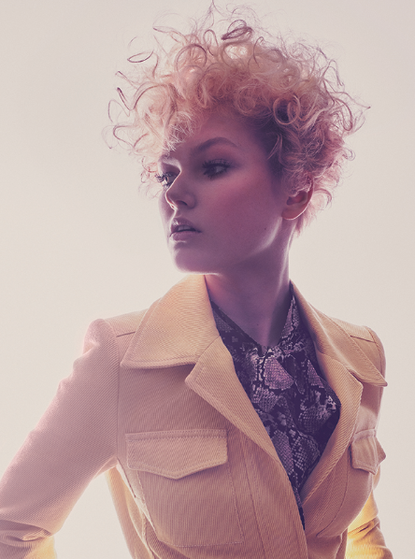 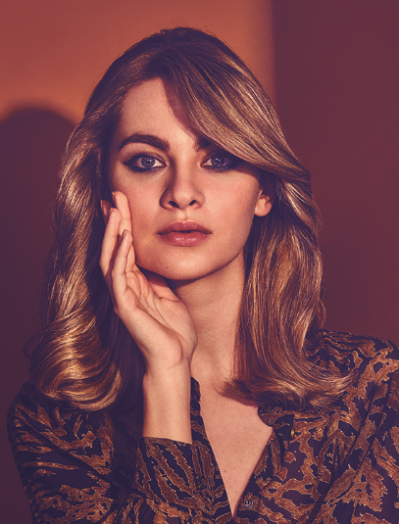

**Once Upon a Time Catwalk Look: Zuzanna (@zuzanakaczmarek)**

* Hier verwendet Rossa Jurenas (@rossajurenas), Schwarzkopf Professional North American Colour Director & Essential Looks Ambassador, die #dualblending-Technik, um den ultimativen Blond-Look zu kreieren. Helles Mahagoni, weichstes Buttery Blond und Vanilleeis-Schattierungen werden sorgfältig zu Blond und Tone kombiniert – diese Nude-Töne stammen aus der neuesten BLONDME Bond Enforcing Blonde Toning Range (Sand, Ice-Irisé, Biskuit, Mahagonibraun und Nougat).
* Für Schnitt und Style kreiert Tyler Johnston (@tylerjohnstonhair), Schwarzkopf Professional Global Ambassador, einen Short Under-Ear Cut mit einem schmaler werdenden Nacken. Mit Blick auf die Vielseitigkeit kann dieser Look groß und lockig oder weich und glamourös gestylt werden, für ein Vintage-Hollywood-Feeling.

**Once Upon a Time Salon Look: Paulina (@paulinagnas)**

* Rossa Jurenas konzentriert hellt eine brünette Basis auf, bevor ausgewählte Farbtöne aus dem BLONDME Bond Enforcing Blonde Toning-Range hinzugefügt werden. Mit dem neuen Schwarzkopf Professional Color Blender Tool und der #dualblending-Technik kreiert Rossa einen modernen zweifarbigen Effekt, bei dem Blond- und Brauntöne sanft aufgetragen werden, um beide Farben für ein weiches, aber unübersehbares Ergebnis zur Geltung zu bringen.
* In Anlehnung an die 70er Jahre kreiert Tyler Johnston einen federnden, mittellangen Look mit einem schwungvollen Ponybereich, der das Gesicht umrahmt; dies unterstreicht die satte Farbtiefe mit einem eindrucksvoll vital aussehenden Finish.

**Trend 2 – Everyday Decadence**

**...zelebriert Struktur und Form, hebt Gendergrenzen auf, mit Komfort im Cut und Opulenz im Finish.**

*Herausgeputzt ohne Ausgehen zu können - in dieser Story geht es um entspannte Gespräche, überdimensionale Silhouetten, luxuriöse Finishes, helle Acid-Akzente, Power-Pastells und zeitgenössische Gender-Fluidität.*

*Schubladen sind langweilig und in diesem neuen Zeitalter des Understatements haben wir alle die Freiheit zu sein, wer auch immer wir sein wollen.*

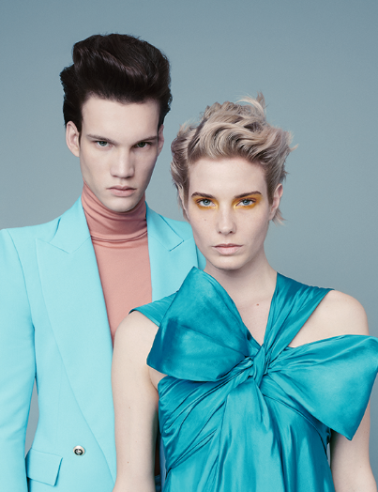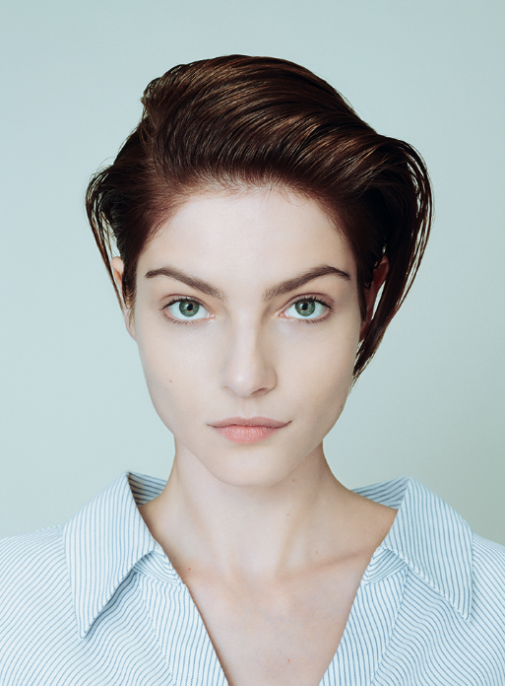

**Everyday Decadence Catwalk Look: Juliana (@1dianamoroz)**

* Lesley Jennison (@lesleyjennison), Schwarzkopf Professional Global Colour Ambassador, verwendet die #multiblending-Technik, um mit IGORA VIBRANCE einen coolen blonden Look zu kreieren. Für zusätzliche Definition erfolgt eine Kombination von Farbtönen (9-5-46, 9-4, 9-0 und 8-46): ein helles kupferfarbenes Blond im Nacken, dunkles Blond am Ansatz und Beigetöne in den oberen Längen.
* Richard Ashforth (@richardashforth), Schwarzkopf Professional Global Styling Ambassador, erarbeitet einen unruhigen, stufigen Kurzhaarschnitt mit einer vollen Textur. Ob wellig oder glatt, dieser Style kann je nach Tageslaune getragen werden.

**Everyday Decadence Salon Look: Maiara (@maiararubik)**

* Für eine satte und faszinierende brünette Farbe verwendet Lesley Jennison Schattierungen aus dem IGORA ROYAL-Sortiment, die sie mit der #multiblending-Technik erarbeitet.

Dezente weiche und hellere Farbtöne werden in Freihandtechnik auf die mittleren Längen und Spitzen appliziert, um einen Toneffekt mit einem Gefühl natürlicher Bewegung und Farbtiefe zu erzielen

* Mit seinem spielerischen Gefühl für den Schnitt kreiert Tyler Johnston, Schwarzkopf Professional Global Ambassador, einen langen pixie-artigen Look mit Raum für jede Art von Styling – von glatt und adrett bis roh und strukturiert.

Everyday Decadence bietet auch eine männliche Variante des Catwalk-Looks, wobei Model Rihards (@rihardsgaligins1999) eine moderne Dandy-Identität zum Ausdruck bringt. Der Look ist fast ein #iwakeupliklikethis Style und die moderne Tolle trotzt der Schwerkraft.

**Trend 3 – Dark Romance**

**...webt eine magische Welt der Verzauberung und Illusion, mit Stärke in der Zerbrechlichkeit, Reichtum in der Verschönerung, Mysterium in der Transparenz und Schönheit in allem.**

*Dunkelheit bricht herein und wirft verführerisch betörende Schatten in das Geheimnisvolle. Zum Teil paranormal, zum Teil romantisch, übt dieser Trend einen subversiven Zauber aus. Alle, die ihn erblicken werden durch seine magischen Schichten an Verzierungen in seinen Bann gezogen. Er webt düsteren Brokat, tintenbefleckte Blüten, dekonstruierte Formen und ein Flair an Rebellion in die Abenddämmerung der verzauberten Welt aus dunkler Transparenz.*

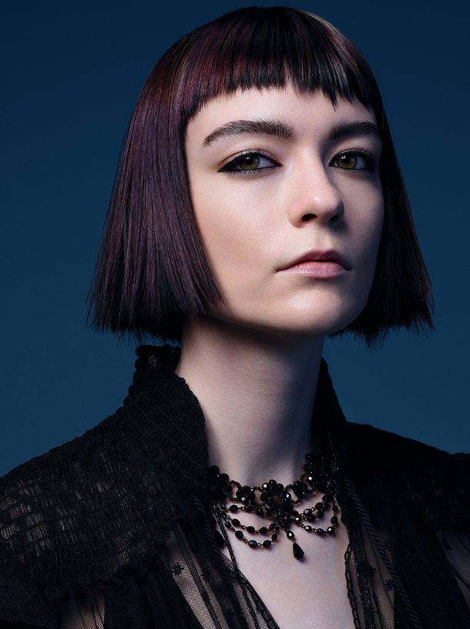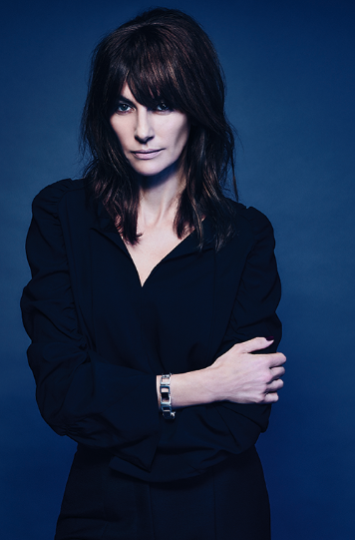

**Dark Romance Catwalk Look: Paige (@paigesaffron)**

* Für die Farbe hellt Lesley Jennison zunächst ausgewählte Bereiche der Basis auf, um die dunkleren Töne durchscheinen zu lassen, bevor sie mit der #freehandblending-Technik und IGORA VIBRANCE irisierende Tiefen erzeugt. Dank des Color Blender Tool ist Lesley in der Lage, weiche Schattierungen von tiefem Violett, gräulichem Mauve und pilzartigem Pink (9.5-1, 7-48, 6-99, 3-0, 8-19, 3-19 und 6-12) zu kreieren und zu mischen, um einen betörenden Effekt zu erzielen, der der Haut schmeichelt.
* Richard Ashforth setzt ein Statement mit einem kinnlangen, gestuften Bob, voller Ausdruckskraft. Der raue, kurze geschnittene Pony ermöglicht bei diesem Look eine Vielzahl faszinierenden Styling-Optionen.

**Dark Romance Salon Look: Valerie (@valerie.jerome)**

* Für diesen Look wollte Lesley einen Look in einem schönen weichen Braun kreieren, der wirklich zum Teint des Models passt. Sie benutzte die brandneue IGORA ROYAL ABSOLUTES 7-460, um den Ansatz abzudecken und gleichzeitig die Längen mit IGORA VIBRANCE aufzufrischen. Außerdem hat sie 9-14 verwendet, um einen weichen Face-Framing-Effekt zu erzielen.
* Für eine elegante Silhouette behält Tyler Johnston, die Länge bei und schafft eine geradlinige Basis, die er mit Undone Stufungen auffrischt und einem ausdrucksstarken Pony vervollständigt, dadurch wirkt der Look gleichzeitig elegant und entspannt.

**Essential Looks App & Trend Report**

Die Welt der Essential Looks können Sie auf www.essentiallookscollection.com entdecken. Die Trends, die Videos, Interviews und vieles, vieles mehr lassen die Kollektion lebendig werden. Schwarzkopf Professional hat beschlossen, für eine begrenzte Zeit die Website für alle frei zugänglich zu machen, damit Friseure mit dem kostenlosen Zugang inspiriert bleiben können!

Nicht vergessen: Folgen Sie @schwarzkopfpro auf Social Media und bleiben Sie mit den Hashtags #apassionforhair und #essentiallooks über Essential Looks auf dem Laufenden.

**Die VivID Collection ist ab September 2020 erhältlich.**

**Credits für alle Bilder:**

**Schwarzkopf Professional / Essential Looks**

Über Henkel

Henkel verfügt weltweit über ein ausgewogenes und diversifiziertes Portfolio. Mit starken Marken, Innovationen und Technologien hält das Unternehmen mit seinen drei Unternehmensbereichen führende Marktpositionen – sowohl im Industrie- als auch im Konsumentengeschäft: So ist Henkel Adhesive Technologies globaler Marktführer im Klebstoffbereich. Auch mit den Unternehmensbereichen Laundry & Home Care und Beauty Care ist das Unternehmen in vielen Märkten und Kategorien führend. Henkel wurde 1876 gegründet und blickt auf eine über 140-jährige Erfolgsgeschichte zurück. Im Geschäftsjahr 2019 erzielte Henkel einen Umsatz von über 20 Mrd. Euro und ein bereinigtes betriebliches Ergebnis von rund 3,2 Mrd. Euro. Henkel beschäftigt weltweit mehr als 52.000 Mitarbeiter, die ein vielfältiges Team bilden – verbunden durch eine starke Unternehmenskultur, einen gemeinsamen Unternehmenszweck und gemeinsame Werte. Die führende Rolle von Henkel im Bereich Nachhaltigkeit wird durch viele internationale Indizes und Rankings bestätigt. Die Vorzugsaktien von Henkel sind im DAX notiert. Weitere Informationen finden Sie unter [www.henkel.de](http://www.henkel.de).

**Schwarzkopf Professional: Öffentlichkeitsarbeit**

**Katja Kärner**

**Telefon:** +49 40 8824 - 2465

**Telefax:** +49 40 8824 - 2295

**E-Mail:** [katja.kaerner@henkel.com](mailto:katja.kaerner@henkel.com)

Henkel AG & Co. KGaA

**Presseanfragen bitte an Rheincom PR**

**Caroline Rhein**

**Telefon:** +49 40 - 432136 - 0

**E-Mail:** [schwarzkopfprofessional@rheincom.de](mailto:schwarzkopfprofessional@rheincom.de)

Rheincom PR